Carlos Henrique Gonçalves Valentim

Carlos Henrique de Oliveira Siqueira

Cássia Lima de Castro

Joyce Stefany Soares Lourenço

Rick Santos Ferreira

**PROJETO FINAL – WEB DESIGNER FRONT-END**

**MERCADO BANCÁRIO: VESTBANK**

Carlos Henrique Gonçalves Valentim

Carlos Henrique de Oliveira Siqueira

Cássia Lima de Castro

Joyce Stefany Soares Lourenço

Rick Santos Ferreira

PROJETO FINAL – WEB DESIGNER FRONT-END

MERCADO BANCÁRIO: VESTBANK

Projeto final para aula de Web Designer Fron-End, apresentado ao Prof. Lucas Paiva, como parte das exigências para a obtenção da nota final do curso.

Jaguariúna, 6 de dezembro de 2023

**SUMÁRIO**

OBJETIVOS 5

INTRODUÇÃO 6

ESTRUTURA DO SITE 7

IDENTIDADE VISUAL 8

CONSIDERAÇOES FINAIS 11

BIBLIOGRAFIA 12

**RESUMO**

Esse projeto é sobre a criação de um website de mercado bancário usando, como exemplo, o site da Nubank - Investimentos. A interface conta com sistema de simulação de valores, onde o cliente poderá escolher as opções de investimento e sua rentabilidade.

**OBJETIVOS**

GERAL

Mostrar as habilidades e conhecimentos sobre HTML, CSS e JavaScript.

ESPECÍFICOS

* Documentação do projeto;
* Organização no código e nos arquivos (HTML, CSS, JAVASCRIPT);
* Implementação de habilidades de UI e UX;
* CSS externo e JS externo;
* Deixar o site online;

**INTRODUÇÃO**

Usando como exemplo o site da **Nubank Investimentos**, o projeto final é a criação de um website usando HTML, CSS e JavaSript.

* *HTML: Montagem e Conteúdo*
* *CSS: Linguagem Visual*
* *JS: Engenharia de Entrega*

**O que é HTML?**

“HyperText Markup Language” (Linguagem de Marcação de Hipertexto) Linguagem que marca em códigos o que será mostrado no navegador. O código usado serve para estruturar uma página web e seu conteúdo.

**O que é CSS?**

“Cascating Style Sheets” (Folhas de Estilo em Cascata) – é uma Linguagem de estilo. Estilizar elementos da página web e de um aplicativo mobile. Utilizado para determinar cor, tamanho do texto, fontes - tudo que está relacionado ao visual.

**O que é JavaScript?**

JavaScript é uma Linguagem de programação, usada principalmente no Front-End. Essa linguagem permite implementar itens complexos em páginas web. —

“*toda vez que uma página da web faz mais do que simplesmente mostrar a você informação estática — mostrando conteúdo que se atualiza em um intervalo de tempo, mapas interativos ou gráficos 2D/3D animados, etc.”*[*¹*](https://developer.mozilla.org/pt-BR/docs/Learn/JavaScript/First_steps/What_is_JavaScript)

***_______________***

***Nota:****Não confundir com*[*Java (linguagem de programação)*](https://pt.wikipedia.org/wiki/Java_(linguagem_de_programa%C3%A7%C3%A3o))*.²*

**ESTRUTURA DO SITE**

O site foi desenvolvido no programa Visual Studio Code. Imagens e edição no Canva e hospedado no github.

ATRIBUIÇÕES DE TAREFAS:

Rick e Cássia foram responsáveis por elaborar o HTML do site e iniciar o CSS;

Carlos Valentim e Carlos Siqueira fizeram a revisão e atualizações no HTML e CSS;

Joyce criou a logo, identidade visual do site e também auxiliou no HTML e CSS;

Carlos Siqueira e Carlos Valentim desenvolveram o JavaScript;

Cássia e Joyce produziram a documentação do projeto final.

DESCRIÇÃO:

1. HTML

Na **header** contém 3 div’s com a logo, seis links de menu e um link e botão para realizar o login.

No **.container1** foi colocado o banner principal, título e texto; com fundo na cor principal em destaque.

O **.container2** encontram-se elementos com 2 divs paralelas onde estão implementados o JavaScript. O **.container3** aparece com 1 button e 1 link.

No **container\*** (footer) rodapé com div’s que contém textos e links informativos de ouvidoria e contato (nossos githubs).

1. CSS

Usamos quatro cores para estilizar a página, sendo elas:

* **#ffffff #c4a464 #2666e3 #ffe4c4 #111111**

As fontes utilizadas são:

* **Roboto; Arial.**

Tamanhos:

* **12px, 14px, 16px, 18px, 20px, 48px, 64px.**

1. JavaScript

Para simulação usou-se códigos para realizar a somatória, com alteração de dados: valores (acréscimo de porcentagem) e meses.

**IDENTIDADE VISUAL**

Logo Primária Logo Secundária

 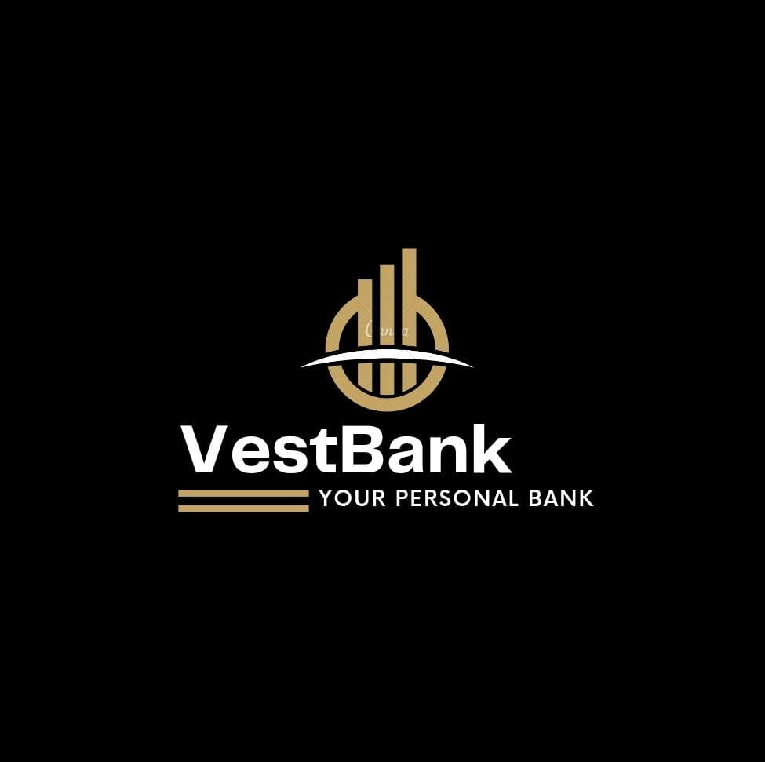

Fonte principal: Roboto.

Fontes Secundária: Arial.

Paleta de Cores

VestBank

Usando como “sinônimo” da palavra NuBank (das letras Nu de nudez), o nome VestBank soa como um trocadilho da palavra Vestir, que evoca também a palavra Investir/Investimentos. O B maiúsculo reafirma de que se trata de um banco – instituição financeira.

Slogan: *“VestBank – Your bank, Our bank”*

Descrição e contexto do site:

A criação da website VestBank traz as vantagens e a praticidade de ser online, e tem como finalidade levar informações pontuais de como os clientes poderão investir na instituição financeira.

Com sistema de simulação, o cliente poderá escolher as opções de investimentos e sua rentabilidade.

O site conta com links de informações para contato, ouvidoria e selos de segurança.

Página

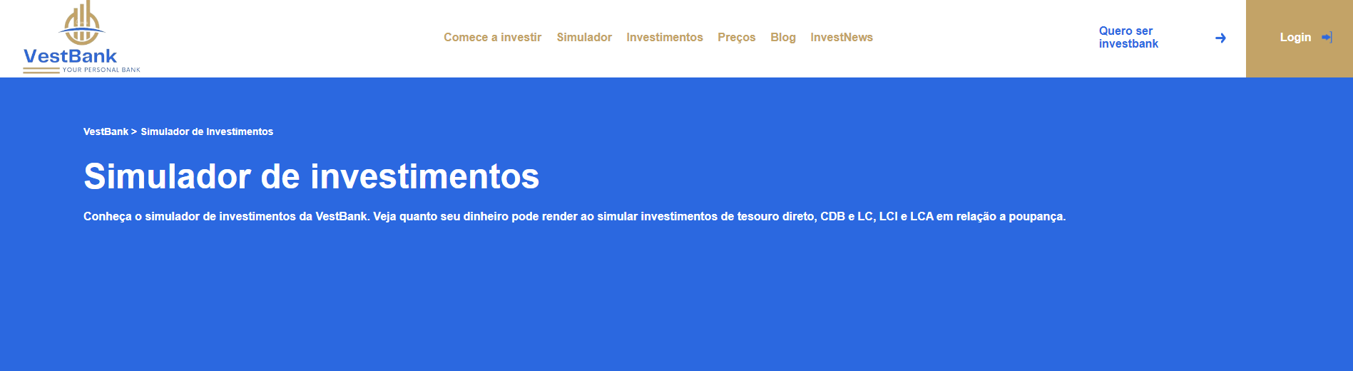**Print 1: Header e Banner**

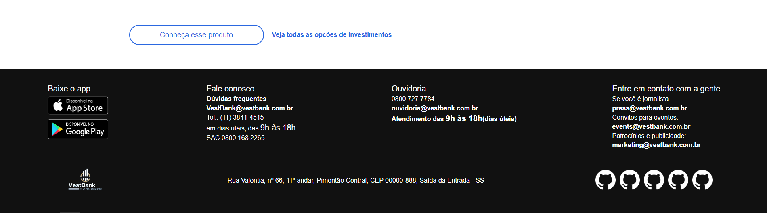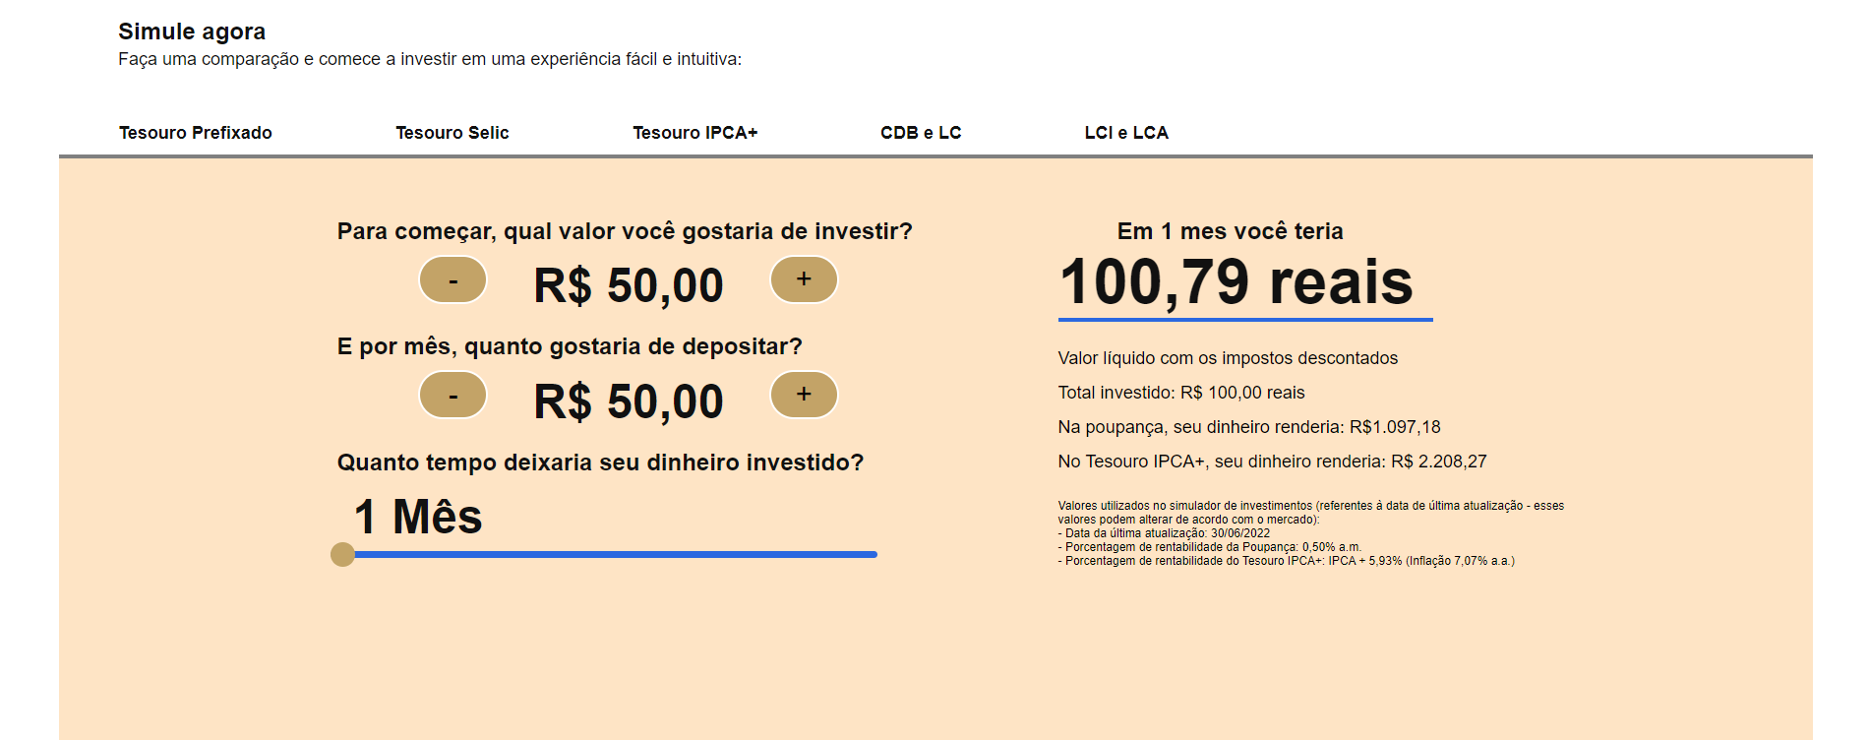**Print 2: Container2 - Simulador**

**Print 3: Container (Footer) Rodapé**

**CONSIDERAÇÕES FINAL**

Nesse trabalho colocamos em prática nossos conhecimentos em HTML, CSS e JavaScript.

Aprendemos a planejar, organizar e distribuir tarefas para criar um website.

Nosso projeto final buscou dar exemplo de funcionalidade para uma plataforma de investimentos.

O advento da internet mudou a maneira como interagimos. Trouxe praticidade para o dia a dia - principalmente para buscas e pesquisas*.

Com o passar dos anos ficou claro a importância da presença online – tanto para empresas quanto para usuários individuais. Vivemos na era digital.

A procura por profissionais da área de TI tem crescido, e o profissional de Web Designer Front-End é crucial para criação de produtos digitais. Além dos conhecimentos em linguagens (html, css e javascript) para desenvolver interfaces de sites e aplicativos, o seu trabalho precisa transcender o conteúdo, a estética, e permear também entre usabilidade, a acessibilidade e a otimização para diferentes dispositivos. Considerando a interatividade acessível para todos e garantido a melhor experiência, o profissional pode alcançar a satisfação e a fidelidade do usuário.

*“O Web Designer Front-End se torna arquiteto fundamental na construção de pontes digitais que conectam ideias, informações e pessoas.”\**

***_______________***

***Nota:****Ao buscar informações por meio de plataformas como Google, Bing ou Yahoo, por exemplo, não se está necessariamente pesquisando. A pesquisa representa um conjunto amplo de atividades que exigem planejamento e tempo. Certamente a Internet fornece recursos fantásticos para realizar buscas sobre informações diversas*[*4*](http://www.praticadapesquisa.com.br/2016/05/existe-diferenca-entre-busca-e-pesquisa.html)

**BIBLIOGRAFIA**

Site de referência: <https://www.nuinvest.com.br/simulador-de-investimentos.html>

MDN Web Docs: <https://www.developer.mozilla.org>

HTML básico - Aprendendo desenvolvimento web | MDN –

Disponível em: < <https://developer.mozilla.org/pt-BR/docs/Learn/Getting_started_with_the_web/HTML_basics> > Acesso em: 30/11/2023

Cascading Style Sheets (abreviação de CSS) –

Disponível em: < [https://pt.wikipedia.org/wiki/Cascading_Style_Sheets](https://pt.wikipedia.org/wiki/Cascading_Style_Sheets%20) > Acesso em: 30/11/2023

O que é JavaScript? - Aprendendo desenvolvimento web | MDN –

Disponível em: < <https://developer.mozilla.org/pt-BR/docs/Learn/JavaScript/First_steps/What_is_JavaScript> > Acesso em: 30/11/2023

Existe diferenças entre busca e pesquisa –

Disponivel em: < <http://www.praticadapesquisa.com.br/2016/05/existe-diferenca-entre-busca-e-pesquisa.html> > Acesso em: 05/12/2023